Propozycje na luty
Jako pierwsze przedstawiamy szereg zabaw przygotowujących do nauki czytania. Zacznijmy od samogłosek.
Potrzebne będą:
- Klocki typu Duplo
- Kartka papieru
- Pisak
- Taśma klejąca
- Kostka z samogłoskami
Propozycja 1:
Przygotowujemy klocki w dwóch kolorach, na których za pomocą pisaka suchościeralnego zapisujemy samogłoski. Można też przykleić karteczki z samogłoskami. Rodzic ma jeden zestaw kolorów, a dziecko drugi. Kładziemy przed dzieckiem klocek z wybraną samogłoską i nazywamy ją. Zadaniem dziecka jest odnaleźć w swoim zestawie identyczną literę, dopasować i powtórzyć.
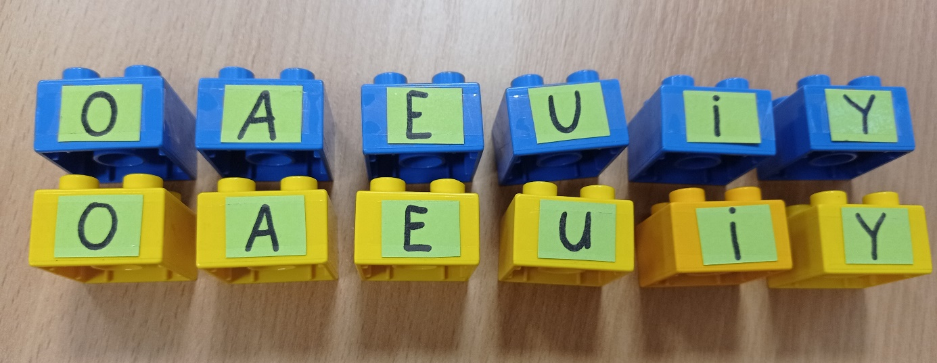

Propozycja 2:
Nadal wykorzystujemy klocki w dwóch kolorach z samogłoskami. Dziecko buduje z nich mini wieże, łącząc ze sobą takie same samogłoski. Prosimy dziecko o powtórzenie nazw liter, może też spróbować nazwać je samodzielnie.
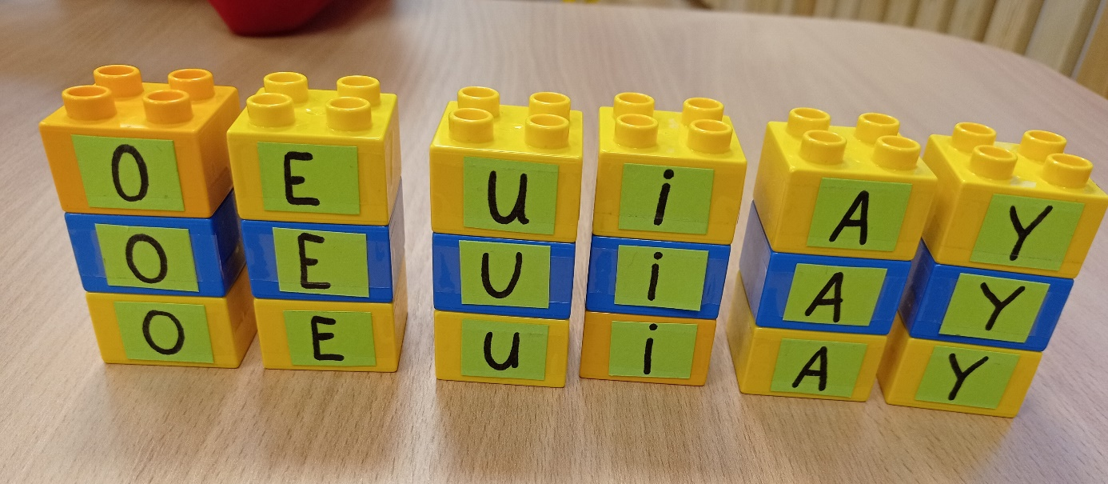

Propozycja 3:
Przygotowujemy dla dziecka na kartce wieżę klocków złożoną z różnych samogłosek. Zadaniem dziecka jest zbudowanie identycznej wieży.
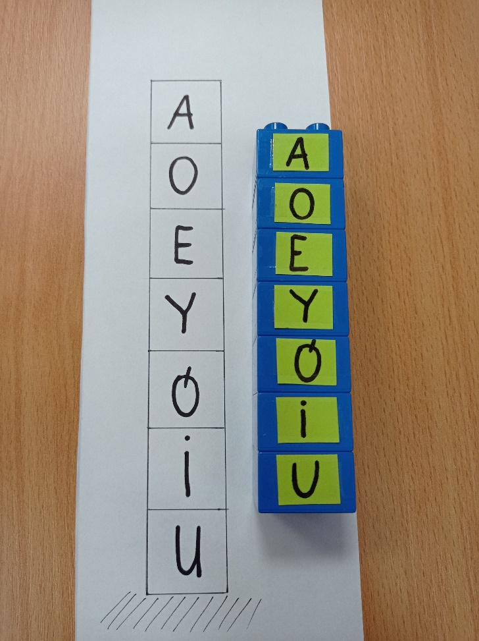
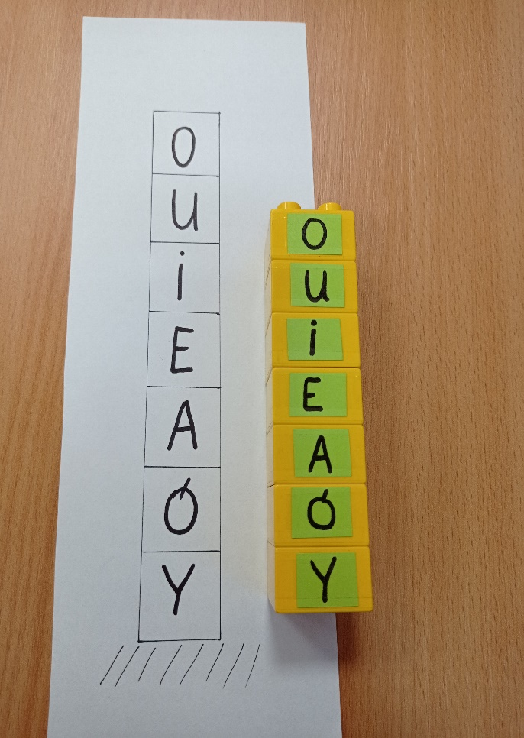

Następnie przechodzimy do bardziej złożonych budowli.
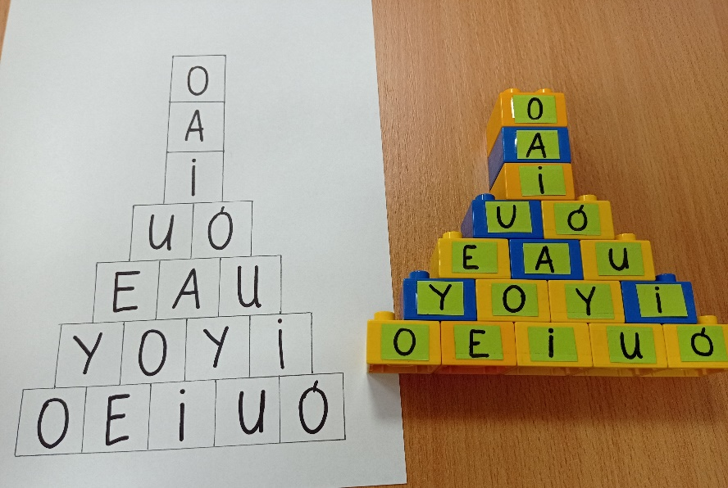

Propozycja 4:
Potrzebna nam będzie kostka z samogłoskami. Dziecko toczy kostkę, na podstawie liter, które wyrzuci buduje samogłoskową wieżę. Nazywamy głoskę i prosimy dziecko
o powtórzenie jej. Po kilku rzutach dziecko będzie już w stanie samodzielnie nazwać samogłoski, albo chociaż ich część.
Propozycja 5:
Samogłoskowe bingo.
Przygotowujemy tabelkę 3x3. Wpisujemy w każde pole 1 wybraną samogłoskę (niektóre samogłoski będą się powtarzać). Na zmianę toczymy kostkę. Wykreślamy w tabeli samogłoskę, która wypadła na kostce. Kto jako pierwszy skreśli 3 samogłoski w jednym rzędzie (pionowo, poziomo lub na skos) wygrywa. W wersji trudniejszej tworzymy tabelę 4x4. Kiedy dziecko będzie już zaznajomione z samogłoskami może decydować o tym, jaką samogłoskę Rodzic wpisze do danej komórki tabeli. Starsze dzieci mogą spróbować uzupełnić tabelę samodzielnie.

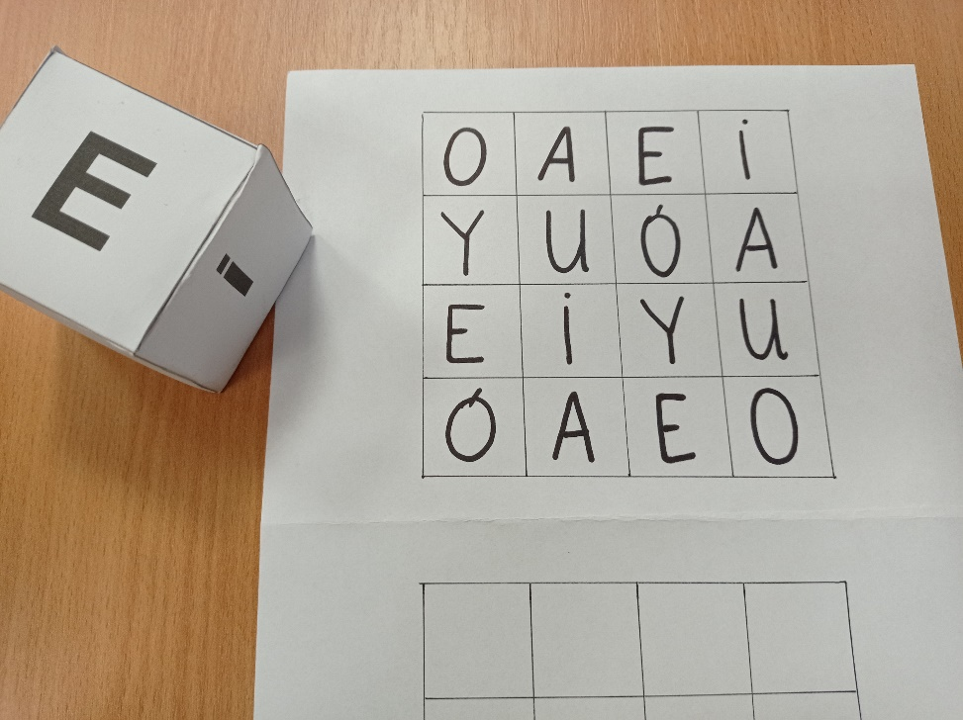

Propozycja 6:
Głodny pingwinek
Przygotowujemy pingwinka. Może on być zrobiony z kartonu lub butelki po jogurcie pitnym, bądź kefirze. Wycinamy kolorowe rybki, na których wypisujemy samogłoski. Na początku możemy poprosić dziecko, aby nakarmiło pingwinka 1 literką „A”, 3 literkami „O”, wszystkimi literkami „E” itp. Następnie dziecko może samodzielnie nazywać samogłoski na rybkach.
W kolejnej wersji możemy wykorzystać kostkę z samogłoskami. Dziecko rzuca kostką, nazywa samogłoskę i karmi nią pingwinka.
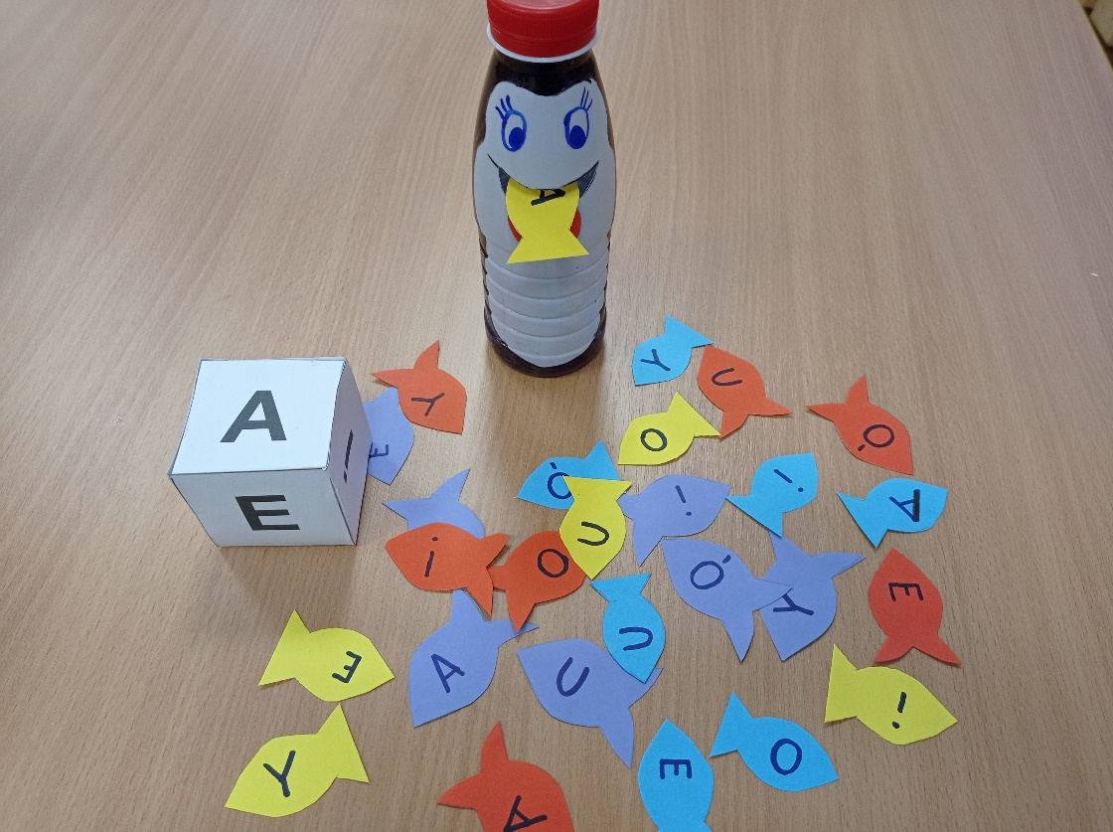

Propozycja 7:
Samogłoskowa układanka igloo.
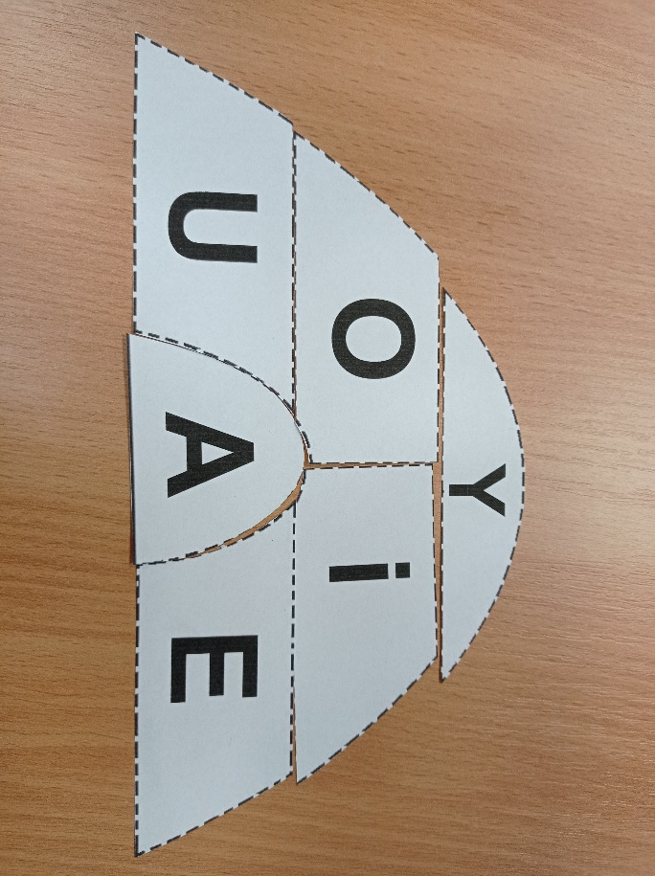
Rysujemy igloo, dzielimy na kilka części. W każdej części wpisujemy jedną samogłoskę, zadaniem dziecka jest ułożyć ponownie igloo.

Można również narysować igloo składające się z tych samych samogłosek, dziecko utrwala ich zapis graficzny.
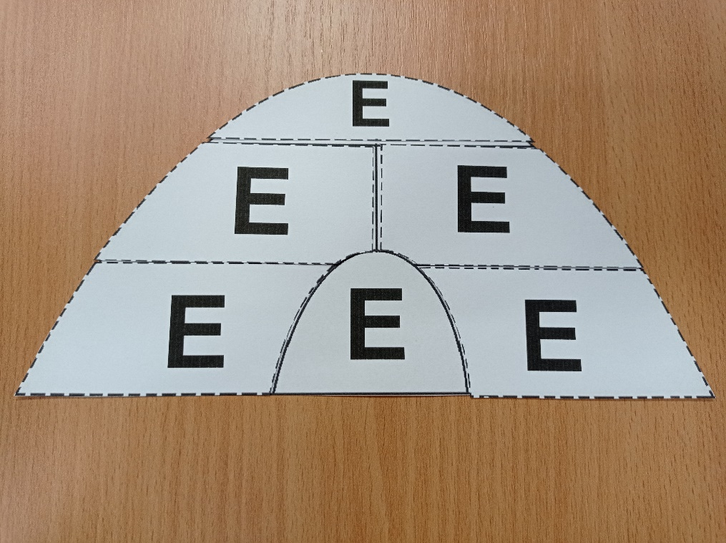

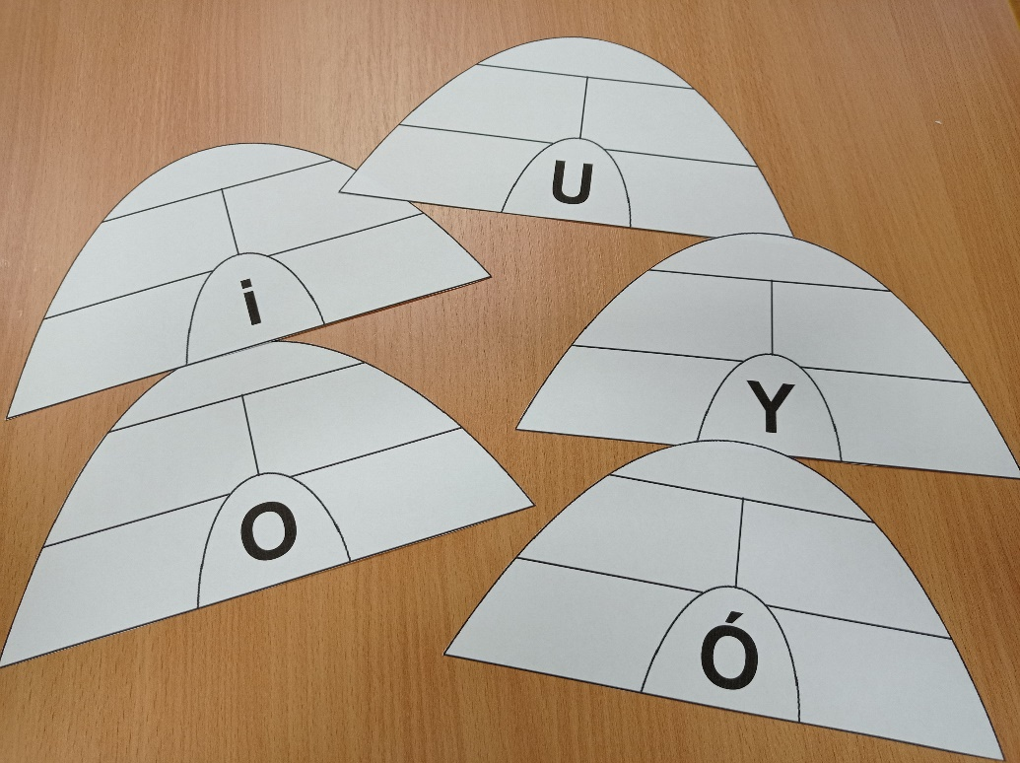

Propozycja 8:
Mieszkania Eskimosów.
Zadaniem dziecka jest dopasować Eskimosa do odpowiedniego igloo.

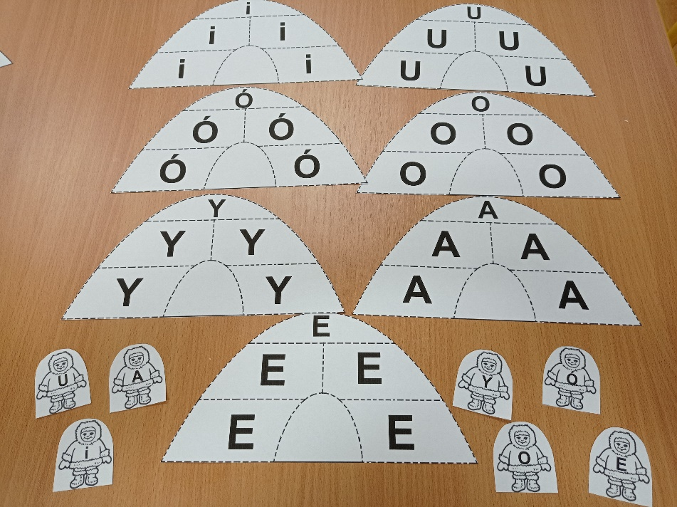

Mamy nadzieję, że spodobały się Wam nasze propozycje.
Przejdźmy teraz do kilku zabaw z zakresu edukacji matematycznej.

Zabawy matematyczne z wykorzystaniem kostek domina

Propozycja 1. Dodaj oczka
Na stole układamy karteczki z wartościami od 0 do 12. Zadanie polega na odszukaniu odpowiednich kamieni domina i dołożeniu ich do karteczek, tak aby suma oczek na kamieniu domina była równa wartości zapisanej na karteczce (dokładamy wszystkie możliwe kombinacje oczek, dające wartość z karteczki).
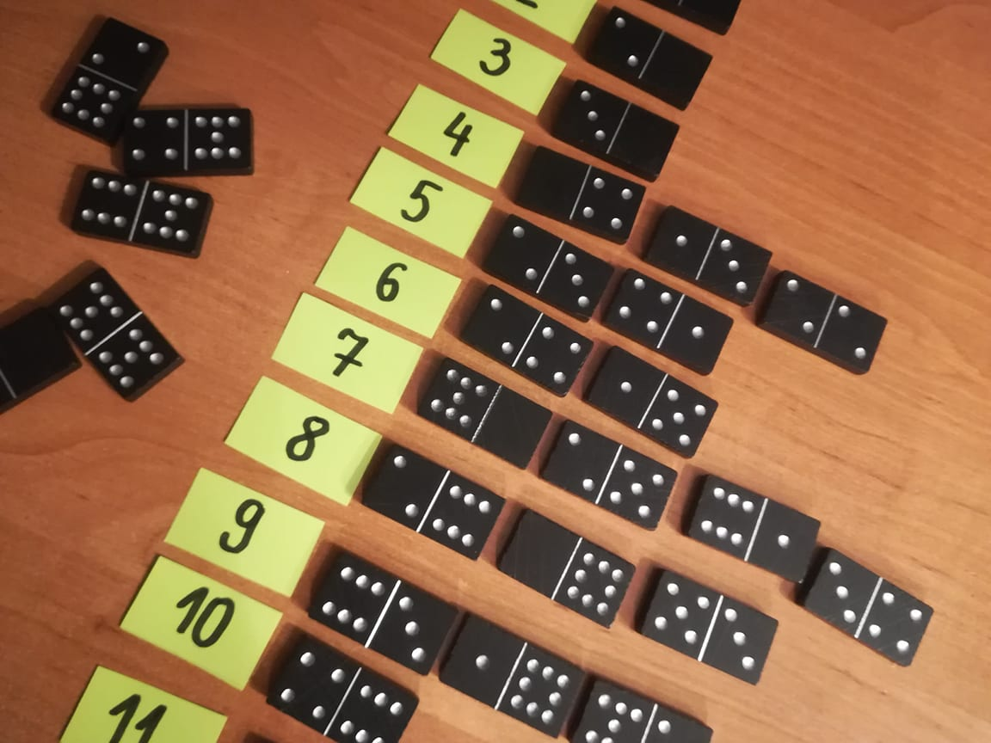

Propozycja 2. Zawsze 6
Układamy węża, tak aby każdy kolejny dołożony kamień domina pasował do poprzedniego, dając tym samym sumę 6.
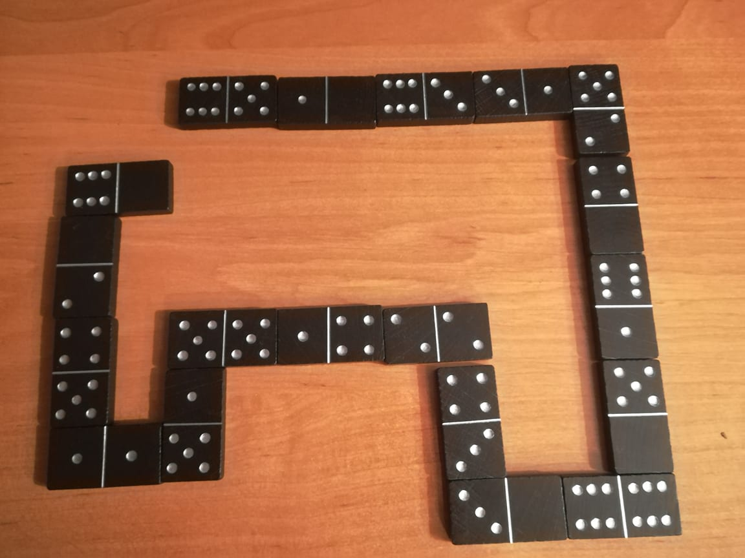

Propozycja 3. Dopasuj kamień

Wypisujemy na kartce kilka działań matematycznych np. 2+3=…, a następnie próbujemy dopasować do tych działań właściwe kamienie domina. Na końcu oczywiście podajemy wynik działania.

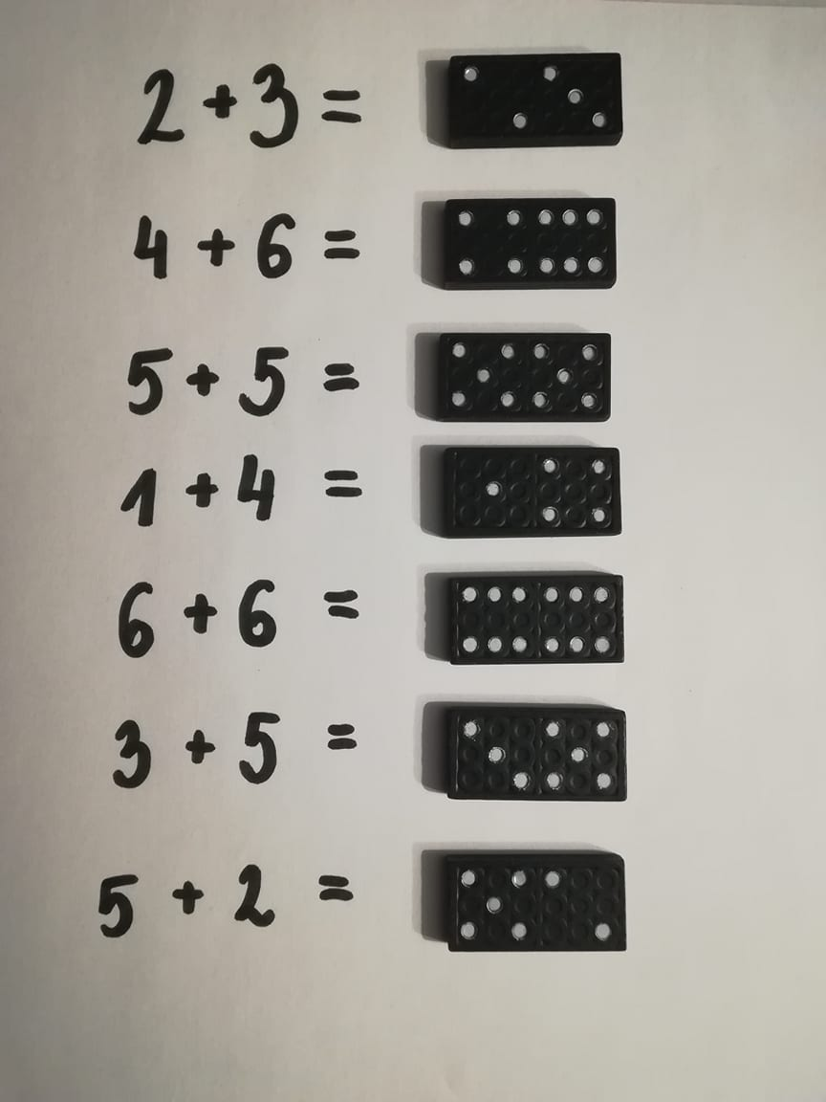

Propozycja 4. Wojna!

Gramy w wojnę, ale zamiast kart używamy kamieni domina. Gracze rozdają pomiędzy siebie taka sama ilość kamieni i układają je oczkami w dół. Na sygnał odkrywają po jednym kamieniu. Osoba, która ma większą liczbę oczek wygrywa i zabiera oba kamienie. Gdy liczba oczek jest taka sama rozpoczyna się wojna. Dobieramy wtedy po jednym kamieniu i układamy obok, oczkami do dołu a następnie dobieramy kolejny kamień. Ten już kładziemy oczkami do góry i porównujemy. Ten, kto ma większą liczbę oczek zabiera wszystkie 6 kamieni.
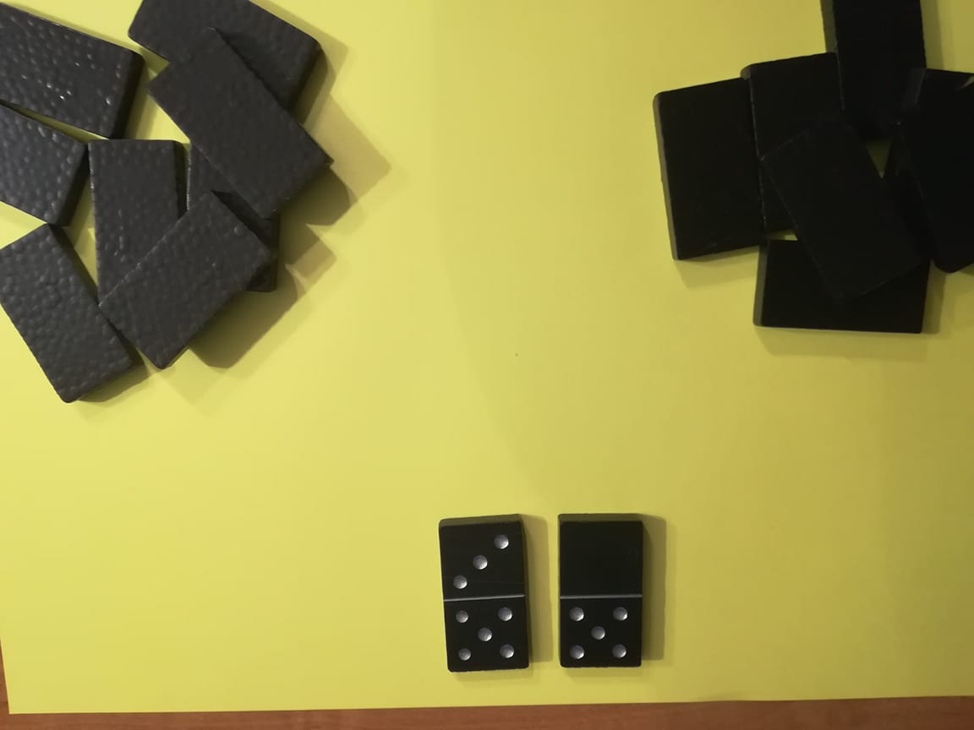
5. Gdzie jest więcej? Ćwiczymy i utrwalamy znaki <,>,=

Losujemy po dwa kamienie domina, a następnie układamy między nimi znak > , < lub =

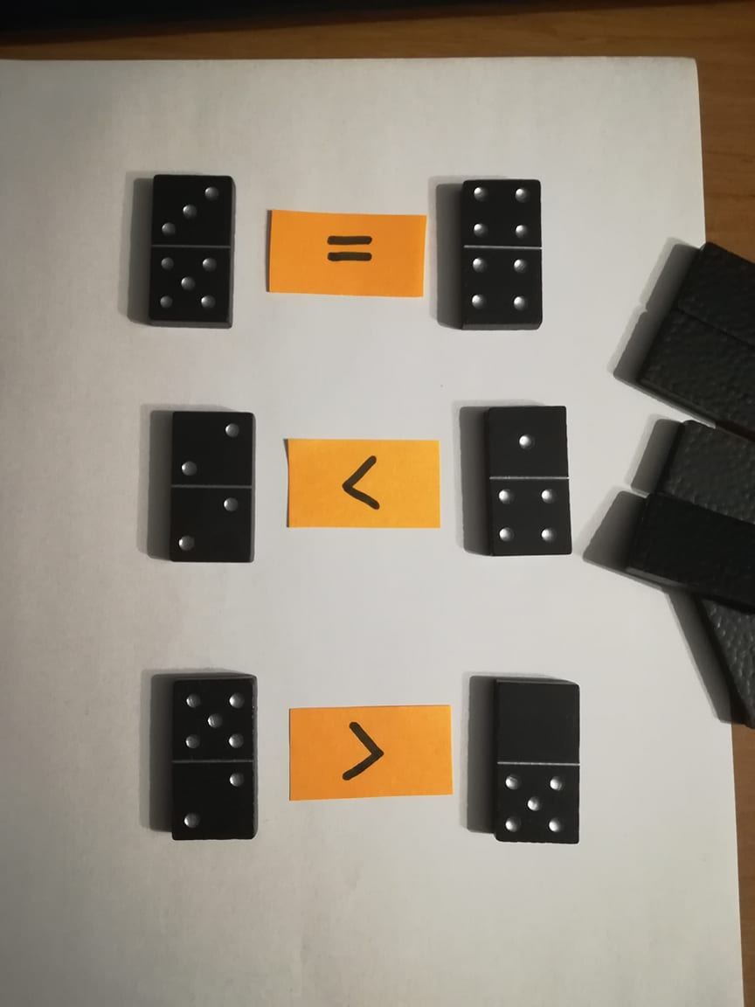

Propozycja 6. Bingo domino

Gracze dostają swoje plansze do bingo z polami ponumerowanymi od 0 do 12 i
kolejno losują kości domina.

Jeśli suma oczek na wylosowanym dominie odpowiada jednej z cyfr na naszej planszy, układamy na niej domino. Jeśli nie, kamień wraca do puli.
Gra toczy się do momentu, aż pierwsza osoba zapełni wszystkie pola w jednej linii poziomej lub pionowej i krzyknie BINGO!

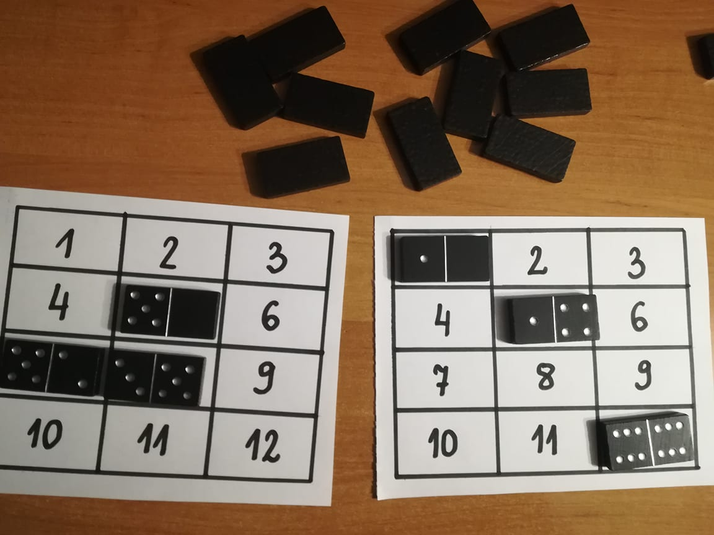

Życzymy udanej zabawy!
Kolejne propozycje już w przyszłym miesiącu 😊

